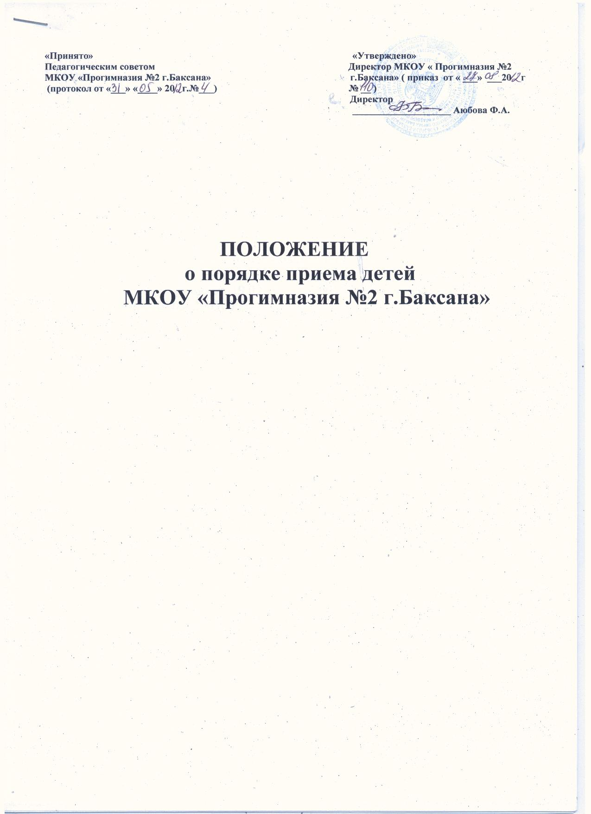

1. Общие положения
1.1.Настоящее Положение о порядке комплектования, приема и отчисления детей (далее- Положение) в муниципальном казенном образовательном учреждении для детей дошкольного и младшего школьного возраста «Прогимназия №2 г.Баксана», разработано в целях обеспечения реализации прав граждан общедоступного, качественного и бесплатного образования.
1.2. Положение разработано в соответствии:
- Законом «Об образовании» Российской Федерации от 10.07.1992 г. № 3266-1 в редакции от 28.02.2012г. №11-ФЗ;
- Федеральным законом от 06.10.2003г. №131-ФЗ «Об общих принципах организации местного самоуправления в Российской Федерации»;
- Типовым положением о дошкольном образовательном учреждении, утвержден- ным постановлением Правительства РФ от27.10.2011г. №2562;
- Типовым положением об образовательном учреждении для дошкольного и младшего школьного возраста, (утвержденным постановлением Правительства Российской Федерации от 19.09.1997 г. №1204) (с изменениями от 23.12. 2002 г.,18.08.2008 г.,10.03. 2009г.);
- Уставом муниципального образования городской округ Баксан;
- Постановление местной администрации городского округа Баксан от 29.01.2013г №34 «О порядке приема детей и комплектовании образовательных учреждений городского округа Баксан, реализующих основную общеобразовательную программу дошкольного образования»;
- Положение Департамента образования, утвержденного постановлением местной администрации г.о.Баксан от 29.01.2013г №34«О порядке приема детей и комплектования образовательных учреждений городского округа Баксан, реализующих основную общеобразовательную программу дошкольного образования»;
- Уставом Учреждения.
1.3. Прием воспитанников в Учреждение, реализующих основную общеобразо- вательную программу дошкольного образования осуществляется в соответствии с Конституцией РФ, Законами Российской Федерации "Об образовании" (с изменениями и дополнениями), "О вынужденных переселенцах", "О социальной защите граждан, подвергшихся воздействию радиации вследствие катастрофы на Чернобыльской АЭС", Федеральными законами "Об основных гарантиях прав ребенка в Российской Федерации", "О гражданстве Российской Федерации", "О беженцах", "О правовом положении иностранных граждан в Российской Федерации", "О статусе военнослужащих", "О прокуратуре Российской Федерации", "О статусе судей в Российской Федерации", "О полиции", «О следственном комитете Российской Федерации»; Типовым положением о дошкольном образовательном учреждении, утвержденным постановлением Правительства от 27.10.2011 №2562, Типовым положением об образовательном учреждении для детей дошкольного и младшего школьного возраста, утвержденным постановлением Правительства от 19.09.1997 N 1204; Санитарно-эпидемиологическими правилами и нормативами СанПиН 2.4.1.2660-10, Типовым положением о порядке реализации прав граждан на получение дошкольного образования в КБР» (с изменениями от 13.02. 2006г., 16.04.2007г.), муниципальными нормативными актами; уставами муниципальных образовательных учреждений, реализующих основную общеобразовательную программу дошкольного образования, Уставом муниципального образования городской округ Баксан, Положением Департамента образования, утвержденного постановлением местной администрации г.о.Баксан от 29.01.2013г. №34«О порядке приема детей и комплектования образовательных учреждений городского округа Баксан, реализующих основную общеобразовательную программу дошкольного образования», Уставом Учреждения.
и основывается на принципах открытости, демократичности с учетом категории и возможностей семьи и наличия свободных мест.
2.Порядок зачисления детей в Учреждение.
2.1.Прием детей в Учреждение осуществляется руководителем Учреждения на основании направлений Департамента образования городского округа Баксан (далее- Департамент).
2.2.Прием детей в Учреждение осуществляется при наличии свободных мест в течение года.
2.3.Родители (законные представители) в течение 10 календарных дней с момента получения направления Департамента обращаются с заявлением о зачислении ребенка в Учреждение.
2.4.При подаче заявления о зачислении ребенка в Учреждение родителями (законными представителями) представляются следующие документы:
- направление Департамента;
- оригинал и копия документа, удостоверяющего личность одного из родителей (законных представителей);
- медицинское заключение о состоянии ребенка;
- оригиналы и документы, подтверждающие право на первоочередное или внеочередное устройство в Учреждение.
2.5.Дети без медицинского заключения о возможности посещения образовательных учреждений, оформленного в медицинской карте ребенка (учетная форма N 26-у), приему в указанное Учреждение не подлежат.
2.6.На основании заявления о зачислении ребенка в Учреждение с приложением указанных документов, руководитель Учреждения в течение 3 рабочих дней издает приказ о зачислении ребенка в Учреждение (далее – приказ).
2.7.При приеме ребенка в Учреждение последнее обязано:
- ознакомить его родителей (законных представителей) с Уставом Учреждения, лицензией на право ведения образовательной деятельности, свидетельством о государственной аккредитации Учреждения, основными общеобразовательными программами, реализуемыми этим образовательным учреждением, и другими документами, регламентирующими организацию образовательного процесса;
- заключить договор с родителями (законными представителями), регулирующий отношения между ними и Учреждением. Договор должен включать в себя с взаимные права, обязанности и ответственность сторон, возникающие в процессе обучения, воспитания, присмотра и ухода. Родительский договор заключается на весь период пребывания ребенка в образовательном учреждении в двух экземплярах, с выдачей одного экземпляра договора родителям (законным представителям).
2.8.Воспитанник считается принятым в Учреждение с момента издания приказа о зачислении и подписания договора между Учреждением и родителями (законными представителями) ребенка.
2.9.В случае если родители (законные представители) не обратились с заявлением о зачислении в Учреждение в срок, оговоренный в п.2.3. без уважительной причины, направление, выданное Департаментом, аннулируется.
2.10.В Учреждении ведется книга учета движения детей. Книга предназначается для регистрации сведений о детях и родителях (законных представителях) и контроля за движением контингента детей в Учреждении к настоящему Положению. Книга учета движения детей ведется на бумажном и электронном носителях. Книга учета движения детей на бумажном носителе должна быть прошнурована, пронумерована и скреплена печатью Учреждения.
2.11.Ежегодно по состоянию на 1 июня руководитель Учреждения подводит итоги за прошедший учебный год и фиксирует их в книге учета движения детей. Сколько детей принято в Учреждение в течение учебного года и сколько детей выбыло (в школу и по другим причинам).
3.Порядок сохранения место за ребенком.
3.1.При наличии уважительных причин за ребенком сохраняется место в Учреждении общим сроком не более 75 последовательных дней.
3.2.Уважительными причинами являются:
- болезнь ребенка и (или) родителей (законных представителей);
- отпуск родителей (законных представителей);
- прохождения санаторно-курортного лечения;
- длительная командировка родителей (законных представителей),
- похороны родственников,
- чрезвычайные ситуации природного и техногенного характера;
- иных случаев в соответствии с семейными обстоятельствами по заявлению родителей (законных представителей).
3.3.О наличии уважительных причин родители (законные представители):
- уведомляют Учреждение (личное заявление, по электронной почте) в срок;
- подтверждают наличие уважительных причин соответствующими документами.
3.4.В случае аннулирования направления за гражданами сохраняется право подачи заявления о выделении места в Учреждении в порядке, установленном настоящим Положением.
3.5.Освободившееся место распределяется Департаментом.
4.Порядок отчисления ребенка.
4.1.Отчисление ребенка из Учреждения в течение текущего года осуществляется в следующих случаях:
- по заявлению родителей (законных представителей);
- по медицинскому заключению о невозможности посещать Учреждение;
- при устройстве ребенка, оставшегося без попечения родителей, под надзор в организации для детей-сирот и детей, оставшихся без попечения родителей;
- в случае систематического (более 2 месяцев) уклонения родителей (законных представителей) от внесения родительской платы за содержание ребенка в Учреждение;
- при непосещении ребенком Учреждения в течение одного месяца подряд без уважительных причин (кроме случаев, указанных в п. настоящего Положения);
- систематическое нарушение договорных отношений.
4.2. Руководитель Учреждения обязан уведомить родителей (законных представителей) об отчислении ребенка за 10 дней. Уведомление в письменном виде за подписью директора Учреждения вручается родителю (законному представителю) за 10 дней до предполагаемого отчисления. Вручение уведомления фиксируется в специальном журнале учета, где родитель (законный представитель) расписывается о получении уведомления с указанием даты.
4.3.Отчисление ребенка из Учреждения оформляется приказом Учреждения об отчислении.
4.4.Учреждение представляет в Департамент информацию об отчислении ребенка из Учреждения в течение 3 рабочих дней с момента издания приказа об отчислении.
4.5.Освободившееся место распределяется Департаментом.
5.Порядок учета временно отсутствующего ребенка
5.1.На время отсутствия ребенка в Учреждении по уважительным причинам, а также при отсутствии ребенка в Учреждении без уважительных причин не более одного месяца, за ним сохраняется место в этом Учреждении.
5.2.Уважительными причинами являются:
- отпуск, длительная командировка родителей (законных представителей) по их заявлению с указанием периода отсутствия ребенка;
- болезнь (до двух месяцев подряд) ребенка и (или) родителей (законных представителей);
- временный перевод ребенка из образовательного учреждения одного вида в образовательное учреждение другого вида по медицинским показаниям;
- устройство ребенка на временное пребывание в организации для детей-сирот и детей, оставшихся без попечения родителей, на период времени, когда родители, усыновители либо опекуны по уважительным причинам не могут исполнять свои обязанности в отношении ребенка без прекращения их прав и обязанностей в отношении этого ребенка;
- нахождение ребенка в лечебно-профилактическом учреждении;
- карантин в Учреждении;
- приостановление деятельности Учреждения для проведения ремонтных работ, санитарной обработки помещений, по решению суда, на основании актов органов государственного надзора (далее – приостановление деятельности).
5.3.Об уважительных причинах родители (законные представители):
- уведомляют Учреждение в течение пяти рабочих дней с момента их наступления;
- подтверждают наличие уважительных причин соответствующими документами.
5.4.При временном отсутствии ребенка в Учреждении по уважительным причинам руководитель Учреждения извещает Департамент в течение двух рабочих дней с момента его уведомления родителями (законными представителями) об этих причинах.
5.5.Об отсутствии ребенка в Учреждении без уважительных причин более одного месяца руководитель Учреждения извещает Департамент в течение двух рабочих дней месяца, следующего за месяцем отсутствия ребенка.
5.6.На период временного отсутствия ребенка в Учреждении по уважительным причинам, а также при отсутствии ребенка в Учреждении без уважительных причин более одного месяца, Учреждение осуществляет прием детей на временно освободившееся место по направлению, выданному Департаментом с приложением следующих документов:
- заявление родителей (законных представителей) о приеме ребенка временно в Учреждение;
- документ, удостоверяющий личность одного из родителей (законных представителей);
- медицинское заключение.
5.7.На основании заявления о приеме ребенка временно в Учреждение и приложенных к нему документов руководитель Учреждения в течение 3 рабочих дней издает приказ о временном приеме ребенка в Учреждение.
6.Порядок обеспечения содержания детей.
6.1.За содержание детей в Учреждениях взимается плата с родителей (законных представителей), размер которой не может превышать 20 процентов затрат на содержание ребенка в Учреждении, а с родителей (законных представителей), имеющих трех и более несовершеннолетних детей, не более 10 процентов указанных затрат.
6.2.Размер платы, взимаемой с родителей или законных представителей (далее - родительская плата) за содержание и порядок оплаты устанавливается Администрацией г.о.Баксан.
6.3.При наличии у родителей (законных представителей) нескольких оснований на получение социальной поддержки по оплате за содержание ребенка в Учреждении подлежит применению одно основание, указанное в заявлении.
6.4.Родители (законные представители) детей дошкольного возраста, посещающих Учреждения, имеют право на получение компенсации части внесенной ими родительской платы (далее - компенсация), взимаемой за содержание детей в размере:
- 20 процентов на первого ребенка;
- 50 процентов на второго ребенка платы,
- 70 процентов на третьего ребенка и последующих детей.
6.5.Право на получение компенсации имеет один из родителей (законных представителей), внесших родительскую плату за содержание ребенка в Учреждении.
6.6. Учреждение вправе производить проверку оснований, на которые ссылается родитель (законный представитель) для получения компенсации части родительской платы за содержание ребенка в Учреждении.
6.7.Департамент осуществляет контроль за соблюдением образовательными учреждениями условий настоящего Положения.

7.Порядок разрешения разногласий, возникающих при приеме, отчислении и исключении воспитанников
7.1.В случае отказа гражданам в приеме детей в Учреждение, реализующее основную общеобразовательную программу дошкольного образования, и других разногласий при зачислении, отчислении (исключении) воспитанников родители (законные представители) имеют право обратиться с письменным заявлением в Департамент образования либо обжаловать отказ в судебном порядке.
8.Управление и контроль
8.1.Ответственность за соблюдение порядка приема детей в Учреждение, реализующее основную общеобразовательную программу дошкольного образования, и их отчисление несет ответственность руководитель Учреждения.

